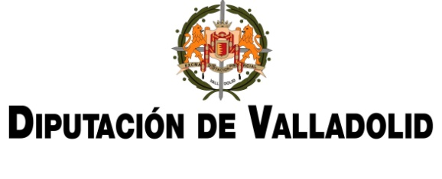

**Esta solicitud debe ir acompañada de: Estatutos Asociación. Dirección y teléfono de la persona responsable de la Asociación. Número de registro dentro del registro de Asociaciones de Mujeres de la Junta de Castilla y León.**

La Asociación de Mujeres Rurales --------------------------------- con NIF N.º ------------------ y con sede en la dirección C/....................................... cp...............Población ………….............

Solicita:

Entrar a formar parte de pleno derecho en el Consejo Provincial de la Mujer de Valladolid, constituido en marzo de 2008.

Lo que pongo en su conocimiento con el fin de hacerlo efectivo cuando consideren oportuno.

Agradeciendo su consideración

Firma:

Fdo. La PRESIDENTA Fdo. La SECRETARIA /TESORERA

En -------------------- a ----------------de ------------------------- de 2024

Dirigido a:

Diputado-Delegado de los Servicios de Familia e Igualdad,

Acción Social y Centros Asistenciales